

**curso profissional de técnico de gestão**

**e programação de sistemas informáticos**

**12.º GPSI**

RELATÓRIO

PROVA DE APTIDÃO PROFISSIONAL

SUPPLYS-PACKAGE

Rúben Vieira

Julho 2024



SUPPLYS-PACKAGE

12.º GPSI

Rúben Vieira

**Orientadores EPBJC:**

**Carla Malafaya**

**Carlos Vicente**

**Edgar Costa**

**José Dias**

**Julho 2024**

Agradecimentos

Desejo expressar todos os meus agradecimentos a todos que, de alguma forma, permitiram e ajudaram na criação e desenvolvimento deste projeto.

Agradeço a toda a equipa da Escola Profissional de Bento Jesus Caraça do Porto, que me disponibilizou todos os recursos e conhecimentos necessários para o meu trajeto académico, que culminou na realização deste projeto.

Gostaria de agradecer ao professor Edgar Costa, Coordenador do Curso Técnico de Gestão e Programação de Sistemas Informáticos, por toda a ajuda fornecida ao nível de programação PHP, desde a recomendação, acompanhamento e orientação deste projeto. Foi, sem dúvida, uma ajuda crucial para a realização da minha Prova de Aptidão Profissional.

A todos os outros professores da área técnica agradeço pela disponibilidade, conselhos e propostas de melhoria do projeto.

De seguida, agradeço às professoras Ana Faria, Carla Malafaya e Élia Coelho por todo o apoio e auxílio tanto na escrita do relatório como elaboração da apresentação multimédia de suporte à defesa do projeto.

Por fim, queria deixar um especial agradecimento a todas e todos os professores das disciplinas da área sociocultural e científica pelas aprendizagens realizadas e por todas as competências que me ajudaram a desenvolver.

Resumo

O projeto apresentado neste relatório foi desenvolvido pelo aluno Rúben Vieira, no âmbito da Prova de Aptidão Profissional (PAP) do Curso de Gestão e Programação de Sistemas Informáticos.

A escolha deste projeto teve origem na exploração de sítios da internet das empresas Correios de Portugal (CTT) e Dynamic Parcel Distribution (DPD). Este projeto inclui um *site* de apoio e rastreamento de encomendas, bem como um serviço de administração, que permite a modificação e manipulação de dados de forma dinâmica.

O *site* denomina-se *Supply-Package*, ou seja, *Supply* (fornecer) + *Package* (pacote), e tem como objetivo principal proporcionar um conjunto de elementos e serviços diários, de acordo com a necessidade dos utilizadores, promovendo assim o uso da tecnologia a favor dos serviços de entrega.

Com este projeto foi possível abordar um tema que evidenciasse as aprendizagens adquiridas ao longo dos três anos do curso, permitindo melhorar e facilitar a qualidade e acessibilidade das pessoas relativamente às suas encomendas.

Abstract

The project presented in this report was developed by the student Rúben Vieira, within the scope of the Professional Aptitude Test (PAP) of the Computer Systems Management and Programming Course.

The choice of this project originated from the exploitation of websites of the companies CTT and DPD. This project includes a website for support and tracking of parcels, as well as an administration service, which allows the modification and manipulation of data in a dynamic way

The site is called Supply-Package, i.e., Supply + Package, and its main objective is to provide a set of daily elements and services, according to the needs of users, thus promoting the use of technology in favor of delivery services.

With this project it was possible to address a theme that highlighted the learning acquired over the three years of the course, allowing to improve and facilitate the quality and accessibility of people in relation to the your orders.**Índice**

Agradecimentos V

Resumo VII

Abstract VIII

Índice de Figuras XII

Índice de Tabelas XIV

Notação e Glossário XVI

1 Introdução 1

1.1 Enquadramento 1

1.2 Apresentação do projeto 1

1.3 Objetivos 2

1.4 Planeamento do projeto 2

1.5 Contributos deste trabalho 2

2 Descrição técnica 4

2.1 Análise 4

2.2 Desenvolvimento 4

2.3 Instalação/Experiências 6

3 Resultados 9

4 Conclusões 11

4.1 Objetivos concretizados 11

4.2 Limitações & trabalho futuro 11

4.3 Apreciação final 11

5 Bibliografia/WebGrafia 12

6 Anexos 14

6.1 Anexo 1 14

Índice de Figuras

Figura 1 - Código de Login (Área de Administração) Pt.1 5

Figura 2 - Código de Login (Área de Administração) Pt.2 5

Figura 3 - Código de Login (Área de Administração) Pt.3 6

Figura 4 - Instalação do chat ao vivo (HubSpot) 6

Figura 5 - Notificação do chat ao vivo após o cliente entrar no site (HubSpot) 7

Figura 6- Aspeto do chat ao vivo após o cliente enviar uma mensagem (HubSpot) 7

Figura 7- Notificação recebida no email após o cliente enviar uma mensagem (HubSpot) 8

Figura 8 – Percentagem (%) de linguagens usadas para o desenvolvimento do projeto (Github) 9

Figura 9 - Página Inicial da Plataforma "Supplys-Package" 9

Figura 10 - Painel de Login da área de administração 10

Figura 11 - Código de Ligação a Base de Dados (db.php) 14

Figura 12 – Código para Gerar Automáticamente o $tracking_number e o $pinEntrega 14

Figura 13 – Código que permite aparecer “Olá, [Nome do Utilizador]” e “Hoje é [Dia Atual]” 15

Índice de Tabelas

Tabela 1 – Abreviaturas e significado XVII

Notação e Glossário

Tabela – Abreviaturas e significado

|  |  |
| --- | --- |
| **BOOSTRAP** | Framework Web |
| **COVID-19** | Coronavirus disease 2019 |
| **CSS** | Cascading Style Sheets |
| **CTT** | Correios de Portugal |
| **DPD** | Dynamic Parcel Distribution |
| **GITHUB** | Plataforma que permite programar, armazenar e colaborar em outros projetos de software, mantendo assim um registo de todas as alterações e versões do código. |
| **HTML** | Hypertext Markup Language |
| **HUBSPOT** | Plataforma de clientes que integra atividades de marketing, vendas e atendimento ao público. |
| **JPG** | Joint Photographic Experts Group. |
| **PHP** | Hypertext Preprocessor. |
| **PHPMYADMIN** | Free Software Tool Written in PHP, Administration of MySQL |
| **VB** | Visual Basic |
| **VSC** | Visual Studio Code |
| **WEBSITE** | Coleção de páginas Web agrupadas que geralmente se encontram conectadas de |
| **XAMPP** | Software livre que consiste em um servidor web Apache, tendo um banco de dados MySQL, PHP e Perl. |

1. Introdução

Este relatório apresenta o desenvolvimento do projeto realizado no âmbito da Prova de Aptidão Profissional, pondo em prática as competências adquiridas ao longo dos três anos do curso de Gestão e Programação de Sistemas Informáticos.

Neste capítulo será apresentado o enquadramento do projeto, a sua apresentação, objetivos, planeamento e contributos do trabalho desenvolvido.

* 1. Enquadramento

Ao longo dos tempos, com a situação pandémica da Covid-19 e o alto desenvolvimento da tecnologia, as encomendas e o comércio *online* têm sido cada vez mais procurados no dia a dia e, com isto, a procura de transportadoras eficientes tornou-se importante.

A decisão de criar a plataforma *SUPPLY-PACKAGE* surge da necessidade de ambientar e promover a confiança nos serviços de transporte de mercadorias, que em Portugal é um dos serviços com mais procura.

O projeto enquadra-se na área de prestação de serviços e, embora não seja uma ideia inovadora, tem vindo a observar-se uma grande procura deste tipo de plataformas. A criação de uma plataforma na qual um dos principais serviços é potenciar a procura e a requisição de serviços de transporte foi pensada para um público geral amplo uma vez que, nos dias de hoje, as pessoas compram cada vez mais em plataformas *online*.

* 1. Apresentação do projeto

Este projeto consiste num *Website* que tem como objetivo ajudar e prestar serviços na área dos transportes de mercadorias.

Qualquer utilizador deste *Website* pode procurar e acompanhar a sua encomenda, assim como pedir ajuda e adquirir serviços conforme a sua necessidade.

Existe também uma área de administração que permite inserir, apagar, modificar e acrescentar informações sobre as encomendas que se encontram interligadas a uma base de dados *MYSQL*.

* 1. Objetivos

O projeto tem como principais objetivos:

* Incentivar o uso da tecnologia na vida daqueles menos experientes;
* Inovar e promover o uso da programação no dia a dia;
* Permitir ao utilizador agilizar e facilitar alguns dos processos mais mundanos do dia a dia, enquanto os torna mais “profissionais”.
  1. Planeamento do projeto

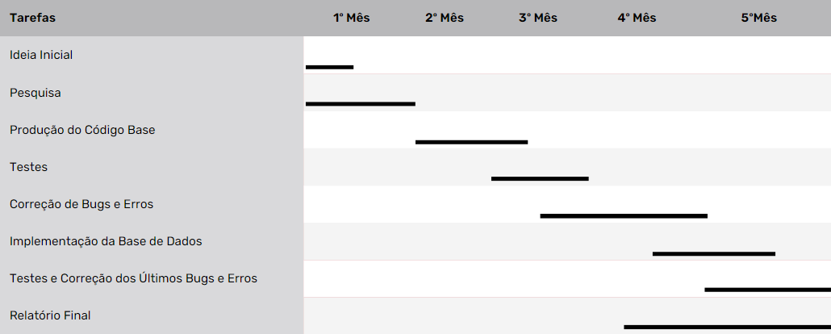

Figura 1 - Mapa de Gantt

* 1. Contributos deste trabalho

Este projeto proporcionou-me uma vasta experiência de desenvolvimento e aplicação de competências, adquiridas ao longo dos três anos do curso. Alguns dos principais contributos deste trabalho para o nosso percurso académico e profissional são:

* Aquisição de conhecimentos técnicos;
* Experiência prática de gestão de projeto;
* Desenvolvimento de habilidades de trabalho pessoais;
* Aprendizagem sobre o processo de desenvolvimento de páginas *Web*;
* Motivação para a pesquisa, inovação e criação.

1. Descrição técnica

Seguidamente, apresenta-se detalhadamente o projeto, descrevendo todas as etapas.

No capítulo “Desenvolvimento” será descrito o processo de implementação, os testes realizados e apresentada a soluçãopara alguns excertos de código mais importantes para a compreensão do projeto.

* 1. Análise

A “Supplys-Package” foi concebida com o objetivo de proporcionar uma solução abrangente para os prestadores de serviços e entregas, tendo como inspiração empresas populares, como os CTT e a DPD. O problema identificado foi a necessidade de facilitar e otimizar a interação entre clientes e empresa, independentemente do tamanho da organização ou empresa de atuação.

* 1. Desenvolvimento

Antes da realização deste projeto, um dos principais problemas observados foi a criação de um “protótipo” que não só fosse completo, como também poderia ter viabilidade no futuro, ou seja, a partir do trabalho concretizado, poderão adicionar-se mais funcionalidades de forma a que possa tornar-se numa plataforma mais completa e viável.

Para conseguir operacionalizar esta ideia, foi necessário estudar e explorar algumas plataformas relacionadas a entregas.

Durante o processo de desenvolvimento da *Supplys-Package*, foram adotadas práticas e metodologias que visam garantir a qualidade, a eficiência e a segurança de todos os utilizadores. Entre elas, destacam-se:

* Desenvolvimento ágil;
* Segurança das informações contendo uma área de administração à qual só os administradores conseguem aceder com uma palavra-passe encriptada.
* Qualidade do sistema de suporte/*tickets* que permite ao utilizador comum comunicar com os administradores em tempo real.

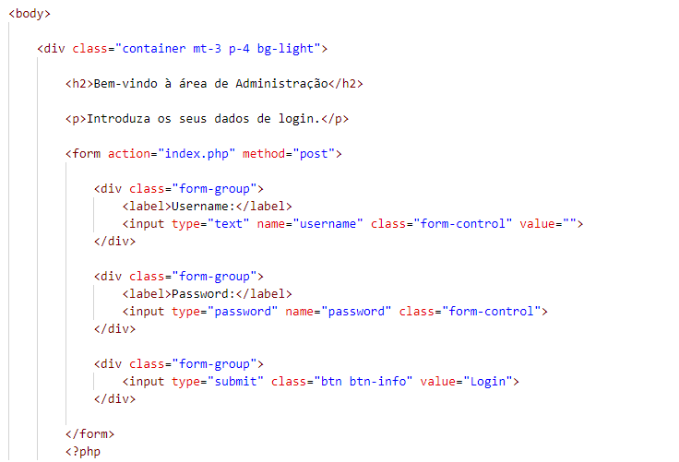

Figura - Código de Login (Área de Administração) Pt.1

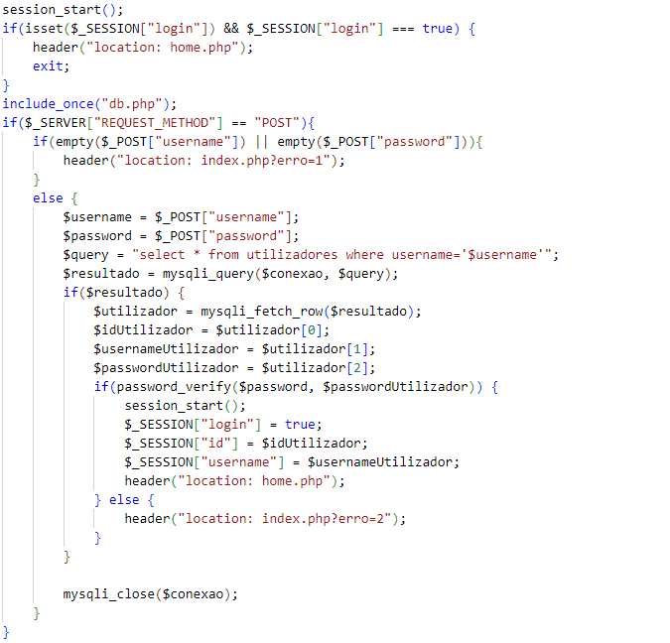

Figura - Código de Login (Área de Administração) Pt.2

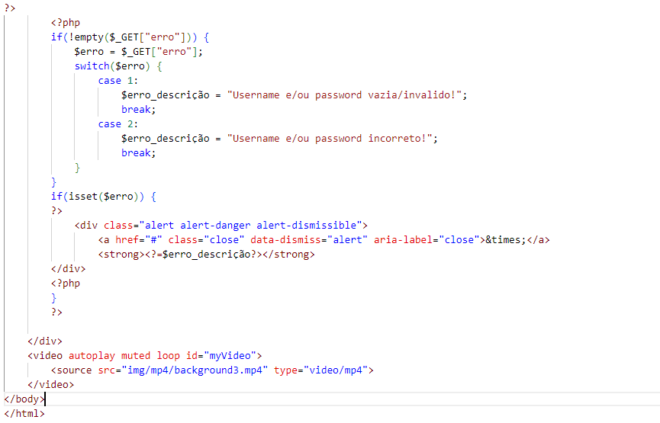

Figura - Código de Login (Área de Administração) Pt.3

* 1. Instalação/Experiências

Para a instalação houve a necessidade do serviço *web* da *HubSpot* que, após o registo da plataforma e personalização do *chat* ao vivo, obtive um código *script* que, após inserido no site, o *chat* tornou-se imediatamente acessível.



Figura - Instalação do chat ao vivo (HubSpot)



Figura - Notificação do chat ao vivo após o cliente entrar no site (HubSpot)

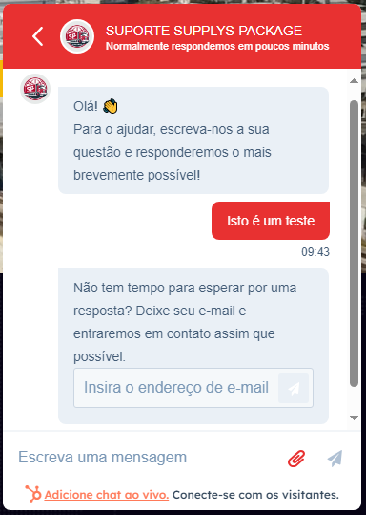

Figura - Aspeto do chat ao vivo após o cliente enviar uma mensagem (HubSpot)

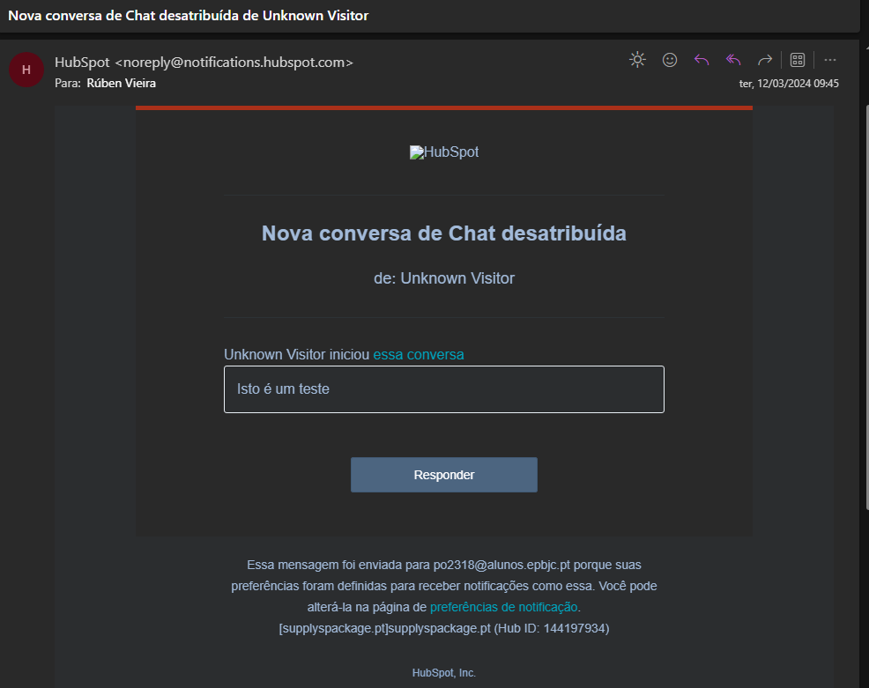

Figura - Notificação recebida no email após o cliente enviar uma mensagem (HubSpot)

**Aplicações utilizadas**

* Visual Studio Code: Utilizado como Editor de Código base para a criação do Website, o Visual Studio Code permitiu criar, editar e apagar códigos.
* Github: Utilizado como plataforma de armazenamento do projeto, o Github tornou possível uma variedade de opções, como a modificação, análise e segurança numa “nuvem” o que impede o utilizador de perder o código.
* Xampp: Utilizado como um pacote de principais servidores do mercado, contendo base de dados MySQL e Apache com suporte as linguagens de programação PHP e Perl.
* HubSpot: Utilizada como plataforma de gestão de relação com os clientes (Chat ao Vivo, Suporte ao Cliente e Analise Web), mas também usada como ferramenta de Marketing de redes sociais, gestor de conteúdos e *leads*.

1. Resultados

A versão final da minha plataforma regista e gere encomendas de clientes, contém também uma área de administração com uma plataforma exterior para a gestão de *tickets*.

A base de dados conta com uma estrutura elaborada, que armazena os *usernames* e palavras passe dos administradores, as encomendas, o estado e informações de cada um dos clientes em particular.

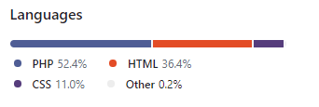

Figura – Percentagem (%) de linguagens usadas para o desenvolvimento do projeto (Github)

No início, o utilizador terá acesso à página principal da plataforma onde é possível seguir as suas encomendas (Figura 6) e aceder a outras funcionalidades e curiosidades da plataforma. No canto superior direito é possível encontrar um botão designado *Login* que, quando pressionado, redireciona para uma área de administração à qual apenas os administradores têm acesso (Figura 7).

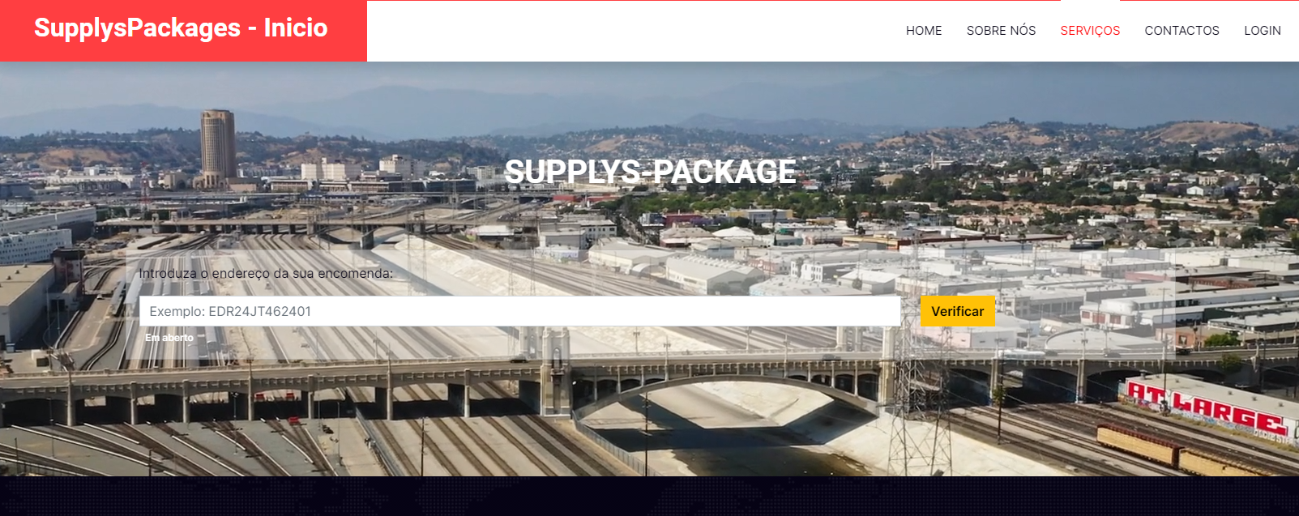

Figura - Página Inicial da Plataforma "Supplys-Package"

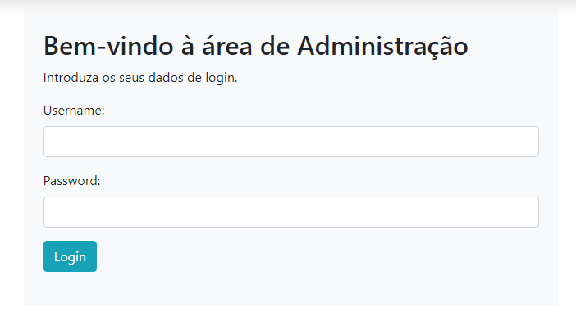

Figura - Painel de Login da área de administração

1. Conclusões

A seguinte conclusão refere os objetivos concretizados, outros trabalhos realizados, as limitações, trabalho para o futuro e uma crítica autorreflexiva de todo o trabalho realizado até agora.

Considero que o trabalho alcançou as minhas expectativas, apesar das dificuldades encontradas ao longo do mesmo.

A criação da base de dados permitiu elaborar e aprofundar mais sobre o tema, pois durante o 2º e 3º período, utilizei o *MySQL*. Assim analiso que o facto de se ter utilizado a base de dados para o projeto ajudou durante o estudo e trabalhos realizados acerca deste tema.

Com este projeto consegui percebi que o trabalho de web designers e dos *backend developers* pode ser muito cansativo e também muito complicado, aprendi a trabalhar com novas plataformas e linguagens que no futuro poderão me ser muito viáveis.

* 1. Objetivos concretizados

Os meus objetivos, de forma concreta, foram a nível social, técnico e profissional.

Sinto que a minha plataforma, no geral, incentiva o uso da tecnologia a favor dos serviços de entrega.

No que se refere aos objetivos técnicos, a possibilidade de qualquer utilizador conseguir se comunicar com os administradores, foi concebida com sucesso, sendo que sempre for enviada uma mensagem, todos os responsáveis irão receber uma notificação.

A nível profissional, adquiri mais conhecimento em linguagens como o *HTML*, *CSS*, *JS* e *PHP*, que nos abre futuras portas para o mercado de trabalho, mais precisamente na área de *web design*, também me ajudou a aperfeiçoar os meus conhecimentos sobre gestão de base de dados, e diferentes utilizações de *PHP* num website

Com a realização deste projeto, adquiri mais conhecimento em linguagens como o *HTML*, *CSS*, *JS* e *PHP*, que nos abre futuras portas para o mercado de trabalho, mais precisamente na área de *web design*, também me ajudou a aperfeiçoar os meus conhecimentos sobre gestão de base de dados, e diferentes utilizações de *PHP* num website.

* 1. Limitações & trabalho futuro

Uma das maiores limitações que houve foi a dificuldade na área de *PHP* e também manter os serviços utilizados *online*.

Para trabalho futuro, seria importante criar um sistema de registo de clientes, de maneira, a que apenas os clientes registados possam usufruir dos serviços disponíveis e, após isso, um sistema que consiga monitorizar os clientes e administradores que fizeram *Login* na plataforma.

* 1. Apreciação final

A minha apreciação final revela uma opinião sincera e ampla sobre o assunto. Concluí que aprendi mais, tanto a nível profissional como pessoal. Um

Encontro-me muito satisfeito com o trabalho realizado. Adquiri muitos conhecimentos na linguagem em que trabalhei e também ganhei mais experiência na programação *web*.

1. Bibliografia/WebGrafia

* PHP:
  + <https://www.php.net/manual/pt_BR/>
  + <https://www.w3schools.com/php/default.asp>
  + <https://www.phphelp.com/>
* HTML:
  + <https://www.w3schools.com/html/default.asp>
  + <https://developer.mozilla.org/pt-BR/docs/Learn/HTML>
* CSS:
  + <https://www.w3schools.com/css/default.asp>
  + <https://developer.mozilla.org/pt-BR/docs/Web/CSS>
* HubSpot:
  + <https://www.hubspot.com/>
* GitHub:
  + <https://github.com/search?q=&type=repositories>

1. Anexos
   1. Anexo 1

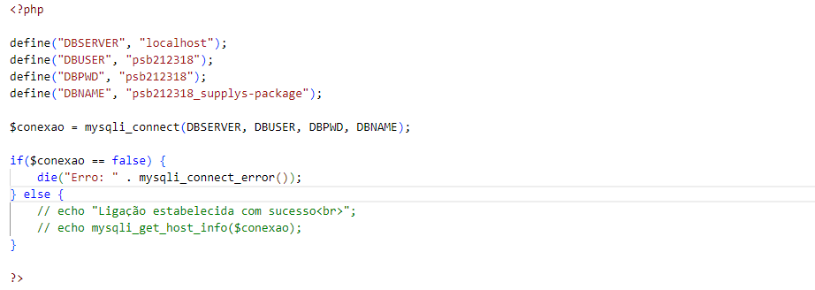

Figura - Código de Ligação a Base de Dados (db.php)

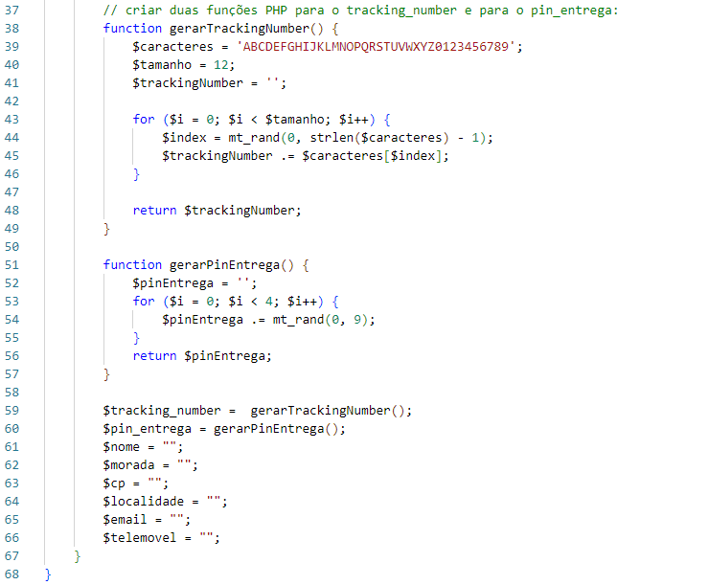

Figura – Código para Gerar Automáticamente o $tracking_number e o $pinEntrega

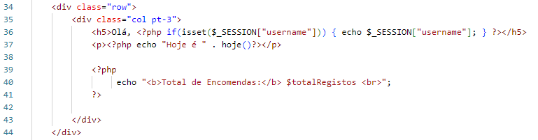

Figura – Código que permite aparecer “Olá, [Nome do Utilizador]” e “Hoje é [Dia Atual]”